اذاعة مدرسية عن فلسطين رائعة جاهزة للطباعة 2023
من موقعكم(بالعربي نتعلم ) اذاعة مدرسية عن فلسطين رائعة جاهزة للطباعة بكامل فقراتها جاهزة للطباعة PDF و DOC كوسائل تعليمية للأطفال للتعريف بدولة فلسطين ومكانتها العلمية والدينية والتاريخية في قلوب كل العرب والمسلمين بهدف التنشئة وزرع دور كل فرد في نصرة الأقصى .
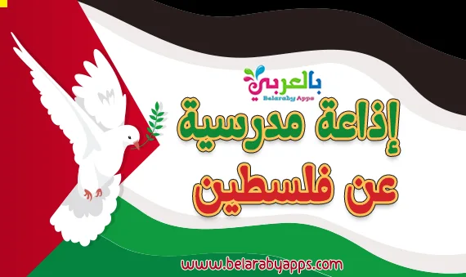

اذاعة مدرسية عن فلسطين رائعة جاهزة للطباعة
يمكنك بنهاية المقال تحميل فقرات الإذاعة الصباحية لبداية العام الدراسي ضمن فعاليات نصرة فلسطين والمسجد الأقصى بالمدارس والحضانات فلسطين دولة عربية حرة لها سيادتها ووكيانها الذي يجب على الجميع احترامه وعدم المساس بها .
ومن المعروف أن الاذاعة المدرسية الصباحية أهم عناصر الطابور المدرسي لتحفيز الصغار لبدء يوم دراسي حافل بالأنشطة والمهارات والعلوم المختلفة،
ودائما تقدم الإذاعة المدرسية من لجنة الإذاعة المدرسية على مستوى صفوف المدرسة بالفقرات مكتملة
من مقدمة وفقرة القرآن والحديث والكلمة والحكمة والدعاء ومع معلومة هل تعلم …. لنبدأ بفقرات الإذاعة المدرسية ….
⇐اقرأ أيضًا: موضوع اذاعة مدرسية عن يوم الطفل العالمي بالفقرات

1- مقدمة اذاعة مدرسية عن فلسطين كامله الفقرات
السلام عليكم ومرحباً بكم جميعًا
الحمدُ لله الأوّلِ والآخر، والظاهِرِ والباطن، له مقاليد السماوات والأرض، يبُسط الرزق لمن يشاء من عبادِه ويقدِر، وأشهَد أنَّ محمَّدًا عبد الله ورسوله، ابتُلِي فصبر، وأُنعِمَ عليه فشكر، فصلوات الله وسلامه عليه، وعلى آلِه وأصحابه والتابعين.
أما بعد : في مقدمة عن فلسطين يسعدنا نحن طلاب المرحلة ……….. أن نقدم فقرات اذاعتنا المدرسية اليوم عن فلسطين، وأهمية الالتزام بها ،
في هذا العام الجديد، سنعمل على تعزيز روح التعاون والاحترام المتبادل بين الجميع. سنبني جسور الصداقة ونعمل معًا لتحقيق أهدافنا الشخصية والجماعية.
فلنكن مستعدين لبداية مذهلة للعام الدراسي الجديد 2023. دعونا نعمل بجد ونتعلم بشغف ونحقق أحلامنا بإصرار. معًا، سنصنع عامًا لا يُنسى ونكتب قصص نجاح جديدة.
ولنبدأ أولى فقراتنا مع كلام الله عز وجل والقرآن الكريم والطالب …….
⇐اقرأ أيضًا : رسومات للمسجد الأقصى وقبة الصخرة جاهزة للطباعة والتلوين

2- ماذا قيل عن فلسطين في القران؟
وخير مانستهل به ، نستمع معاً لآيات بينات في كتاب الله العزيز عن مكانة فلسطين والأقصى
والتي سوف يتلو على مسامعنا منها الطالب…. فليتفضل مشكوراً:
بسم الله الرحمن الرحيم
قال تعالى: ﴿ سُبْحَانَ الَّذِي أَسْرَى بِعَبْدِهِ لَيْلًا مِنَ الْمَسْجِدِ الْحَرَامِ إِلَى الْمَسْجِدِ الْأَقْصَى الَّذِي بَارَكْنَا حَوْلَهُ لِنُرِيَهُ مِنْ آيَاتِنَا إِنَّهُ هُوَ السَّمِيعُ الْبَصِيرُ * وَآتَيْنَا مُوسَى الْكِتَابَ وَجَعَلْنَاهُ هُدًى لِبَنِي إِسْرَائِيلَ أَلَّا تَتَّخِذُوا مِنْ دُونِي وَكِيلًا * ذُرِّيَّةَ مَنْ حَمَلْنَا مَعَ نُوحٍ إِنَّهُ كَانَ عَبْدًا شَكُورًا * وَقَضَيْنَا إِلَى بَنِي إِسْرَائِيلَ فِي الْكِتَابِ لَتُفْسِدُنَّ فِي الْأَرْضِ مَرَّتَيْنِ وَلَتَعْلُنَّ عُلُوًّا كَبِيرًا * فَإِذَا جَاءَ وَعْدُ أُولَاهُمَا بَعَثْنَا عَلَيْكُمْ عِبَادًا لَنَا أُولِي بَأْسٍ شَدِيدٍ فَجَاسُوا خِلَالَ الدِّيَارِ وَكَانَ وَعْدًا مَفْعُولًا ﴾ [الإسراء: 1 – 5].
⇐شاهد بالصور: صور عن القدس وفلسطين 2023 .. خلفيات عن فلسطين والقدس

3- حديث عن فلسطين قصير
وبعد أن استمعنا إلى آيات عطرة من كتاب الله، سنستمع الآن إلى أحاديث نبوية عن مكانة الأقصى والقدس عاصمة فلسطين على لسان الزميل :
- حديث رواه الصحابي الجليل أبو هريرة، أنّ رسول الله صلّى الله عليه وسلّم قال: “لَا تُشَدُّ الرِّحَالُ إِلَّا إلى ثَلَاثَةِ مَسَاجِدَ: مَسْجِدِي هذا، وَمَسْجِدِ الحَرَامِ، وَمَسْجِدِ الأقْصَى”.
- حديث رواه الصحابي الجليل أبو هريرة، أنّ رسول الله صلّى الله عليه وسلّم قال: “لا تَقُومُ السَّاعَةُ حتَّى تُقاتِلُوا اليَهُودَ، حتَّى يَقُولَ الحَجَرُ وراءَهُ اليَهُودِيُّ: يا مُسْلِمُ، هذا يَهُودِيٌّ ورائِي فاقْتُلْهُ”.
⇐اقرأ أيضًا: قل لأبنائك معلومات عن فلسطين للاطفال مقال د جاسم المطوع

4- كلمة اذاعه مدرسيه عن فلسطين 2023
كلمة عن فلسطين سيلقيها على مسامعنا ناظر المدرسة فليتفضل مشكورا ...
بسم الله الرحمن الرحيم
الحمد لله الذي بنعمته تتم الصالحات وبفضله يتحقق النجاح والتفوق. والصلاة والسلام على أشرف الأنبياء والمرسلين، نبينا محمد وعلى آله وصحبه أجمعين.
أما بعد،أعزائي الطلاب والطالبات،
فلسطين هي أرض المقدسات والأنبياء، هي أرض الأقصى أولى قبلة لنا وثالث مسجد أمرنا نبينا بشد الرحال إليه
وهي أرض يحتلها الصهاينة بالقوة والظلم منذ عام 1948، فلسطين هي أرض تقاوم وتصبر وتثور ضد الاحتلال الغاشم، وتطالب بحقها في الحرية والعودة والاستقلال. فلسطين هي أرض تشهد كل يوم انتهاكات لحقوق الإنسان وجرائم حرب من قبل الجيش الإسرائيلي، الذي يقتل ويعتقل ويهدم ويستولي على أراضي الفلسطينيين. حيث نعيش في زمن يشهد تغيرات كبيرة في المنطقة العربية والعالمية، وفي ظل هذه التغيرات، يجب ألا ننسى قضية فلسطين، وألا نتخلى عن دعمها ومساندتها، ففلسطين هي قضية كل مسلم، وكل عربي وكل إنسان حر. كما ندين بالشكر لكل من يقف مع فلسطين، سواء كانوا دولاً أو منظمات أو شخصيات أو شعوباً. كما نثمن جهود كل من يسعى لإنهاء الاحتلال وإقامة دولة فلسطينية مستقلة وعاصمتها القدس. ونحترم شجاعة كل من يضحي بروحه أو دمه أو حريته من أجل فلسطين.
شكرًا لكم وندعو الله بالنصر القريب وأن يسعد قلبنا برد المسجد الأقصى لنا !
⇐اقرأ أيضًا : كراسة تلوين عن فلسطين ** وطن العزة والكرامة

5- حكمة مدرسية عن فلسطين
والآن مع الحكمة والطالبـة :
- “فلسطين باقية من بحرها إلى نهرها”
عبارة ترسم على جدران العديد من المنازل في فلسطين، تجسد إصرار الشعب الفلسطيني على البقاء والصمود في وجه التحديات والاحتلال.
- “إنا باقون ما بقي الزعتر والزيتون”
عبارة يرددها الفلسطينيون في يوم الأرض تعكس عمق الارتباط بالأرض والتراث الفلسطيني.
- “فلسطين هي مصنع الرجولة ومنبت الأبطال”
تلخص هذه العبارة القوة والإرادة الصلبة للشعب الفلسطيني في مواجهة التحديات.
- "فلسطين بلد السلام الذي لم يعرف أبناؤه الآمان”
تعكس هذه العبارة رغبة الفلسطينيين في السلام والاستقرار رغم عقود من الصراع والاحتلال.
⇐اقرأ أيضًا : مسرحية عن فلسطين للاطفال مكتوبة

6- هل تعلم عن فلسطين
إليكم تلك الفقرة التي يلقيها الطالب الفلسطيني/... وهو طالب مهاجر من فلسطين
- فلسطين تشتهر بزراعة أشجار الزيتون وبالكروم والعنب.
- غالبية السكان في دولة فلسطين يُعدون من الأعمار الفتية إذ تبلغ نسبة الأفراد الذين تقل أعمارهم عن خمسة عشر عامًا 39% وذلك حتى نهاية عام 2014، وهي نسبة مرتفعة، وبالتالي فإن المجتمع الفلسطيني يصنف على أنه مجتمع فتي.
- نسبة المسلمين في دولة فلسطين تقدّر بـ 93%، بينما المسيحيون 6% من إجمالي عدد السكان، وتجدر الإشارة إلى أّن هناك مجموعة من السامريين وهي شكل مبكر من أشكال اليهودية ما زالت موجودة حول نابلس.
- تاريخ فلسطين تميز بالمواجهات العنيفة بسبب رغبة أطراف في الاستيلاء على الأرض الفلسطينية، وما زال الشعب الفلسطين يكافح حتى الآن من أجل دولة حرة مستقلة والتخلص من الظلم.
- هناك مجموعة من الحضارات التي تعاقبت على أرض فلسطين وكلها حضارات عريقة، وهي: الإغريقية، والآشورية، والبابلية، والرومانية، وحضارة الفرس، والحضارة الفاطمية، وحضارة الأتراك السلاجقة، كما مرّ فيها الصليبيون والمصريون والمماليك.
- بعد نهاية الحرب العالمية الأولى عام 1918م تم السيطرة على دولة فلسطين من قِبل بريطانيا، وقد أيّدت هذه السيطرة عصبة الأمم المتحدة تحت مسمى الانتداب، وبعدها تم تطبيق وعد بلفور القاضي بإنشاء وطن قومي لليهود في فلسطين وقد أطلق عليه (وعد من لا يملك لمن لا يستحق)، وبدأ تطبيقه عام 1923م.
- تم تحرير القدس أول مرة على يد عمربن الخطاب رضي الله عنه ، ثم تم التحرير الثاني على يد صلاح الدين الأيوبي الذي هزم الصليبيين في موقعة حطين ونحن بانتظار التحرير الثالث والأخير إن شاء الله لتعيس الأقصى حرا طليقا لأداء الصلاة ويصدح الأذان بأولى القبلتين وثالث الحرمين .
⇐اقرأ أيضًا : رسومات للتلوين لنصرة فلسطين والمسجد الاقصى

7- سؤال وجواب عن فلسطين للاذاعة المدرسية
اعرف أكثر عن دولة فلسطين الحرة بسؤال وجواب نتجول مع الطالب .... بين الأسئلة وإجاباتها

* من هم الانبياء المولودين في فلسطين؟
إبراهيم واسحاق ويعقوب ويوسف والأسباط ولوط وداود وسليمان وصالح وزكريا ويحيي وعيسي عليهم السلام

* من هو النبي الذي حكم فلسطين؟
نبى الله داود

*من الأنبياء الذين دفنوا في فلسطين؟
النبي إبراهيم وسميت مدينة الخليل باسمه

*ما اسم العملة الفلسطينية القديمة؟
الجنيه الفلسطيني.

*من الذي فتح مدينتي قيسارية وعسقلان؟
معاوية بن ابي سفيان

* ما آخر مدينة في جنوب فلسطين؟
بئر السبع

* أين تقع كنيسة القديس ثيودوسيوس؟
بيت لحم
⇐اقرأ أيضًا : وسائل تعليمية عن القدس وفلسطين للاطفال ** تحميل مجانيPDF

8- قل ولا تقل عن فلسطين
- قل القدس وليس أورشليم..
- أم الرشراش ولا تقل إيلات
- قل يافا ولا تقل تل أبيب
- قل بئر السبع ولا تقل بير شيفاع.
⇐لون : خريطة فلسطين للطباعة ** تحميل مجانيPDF

9- شعر عن فلسطين
فلسطين صبرًا إنّ للفوز موعدَا.. فإلا تفوزي اليوم فانتظري غدَا
ضمان على الأقدار نصر مجاهد.. يرى الموت أن يحيا ذليلًا معبدَا
إذا السيف لم يسعفه أسعف نفسه.. ببأس يراه السيف حتمًا مجردَا
يريدون ملكًا في فلسطين باقيًا.. على الدهر يحمي شعبهم إن تمردَا
يديرون في تهويدها كل حيلة.. ويأبى لها إيمانها أن تهودَا
لهم من فلسطين القبور ولم يكن.. ثراها لأهل الرجس مثوى ومرقدَا
أقمنا لهم فيها المآثم كلما.. مضى مشهد منهن أحدثن مشهدَا
فقل لحماة الظلم من حلفائهم.. لنا العهد نحميه ونمضي على هدَى

أبيات شعرية عن فلسطين للاذاعة المدرسية
سنخوض معاركنا معهم وسنمضي جموعا نردعهم
ونعيد الحق المغتصب بكل القوة ندفعهم
بسلاح الحق البتاري سنحرر ارض الاحراري
ونعيد الطهر إلى القدس من بعد الذل وذا العاري
وسنمضي ندك معاقلهم بدوي دائما يقلقهم
وسنمحوا العار بأيدينا وبكل القوة نردعهم
لن نرضى بجزء محتل لن نترك شبرا للذل
ستمور الأرض وتحرقهم في الأرض براكين تغلي.
⇐اقرأ أيضًا: مسرحية عن القدس للاطفال “من سينقذ الأقصى”

-10دعاء لفلسطين والقدس
لنؤمن جميعا مع صديقنا الطالب / .... في دعاء من القلب لأهلنا بفلسطين ولمسجدنا الأسير
- اللهم احفظ فلسطين.. وأهل فلسطين والقدس.. والأقصى وأهل الأقصى.. واربط على قلوبهم وثبتهم وارحمهم يا من رحمتك وسعت كل شيء.
- اللهم احمي الأقصى يا أرحم الراحمين، كما أسالك أن تمكنهم في الأرض كما مَكَّنْت الذين من قبلنا، واعفوا عنا وثبت قلوبنا على حُبّك يا أرحم الراحمين.
- نستودعك يا الله بأهلنا وأحبابنا في فلسطين الحبيبة، تلك الدّيار المُقدّسة التي باركت بها وما حولها أن تحفظها من كل سوء وشر.
- يا رب سدد ضربات المقاومة واقتل الغاصبين ومن والاهم، كما أسالك ان تقذف الرعب في قلوب اليهود يا الله.
- يارب كن العَون والنّصر لأهلنا في فلسطين المُحتلة، اللهم قد ضاقت بهم الأرض بما رحبت. اللهم آمين آمين .

-11 خاتمة اذاعة مدرسية عن فلسطين كامله الفقرات
في ختام اذاعة مدرسية عن فلسطين كاملة الفقرات نود أن نعبر عن دعمنا وتضامننا مع الشعب الفلسطيني، الذي يعيش في ظروف صعبة ومعاناة طويلة. فلسطين تاريخ وثقافة وروح تستحق كل الاحترام والدعم.
ونأمل أن يأتي يوماً تزول فيه المعاناة وتعيش فلسطين في سلام واستقرار.
لنكن دائمًا داعمين للقضية الفلسطينية من أجل عالم أكثر عدالة وسلامًا للجميع. كما يقول الشاعر الفلسطيني محمود درويش: “إن فلسطين ليست مكاناً تعيش فيه، إنها مكان تعيش من أجله، وشكرًا لحسن استماعكم.
⇐اقرأ أيضًا: علم فلسطين للطباعة ** تحميل مجاني PDF

مسرحية عن فلسطين للاطفال مكتوبة
مسرحية عن فلسطين للاطفال مكتوبة تعرض معاناة الأطفال في الحرب وعدم نيلهم حقوقهم الثابتة من الاستقرار والأمن والأمان والصحة والتعليم واللعب .. هيا معا نتجول في مشاهد المسرحية
⇐لقراءة القصة اضغط هنا
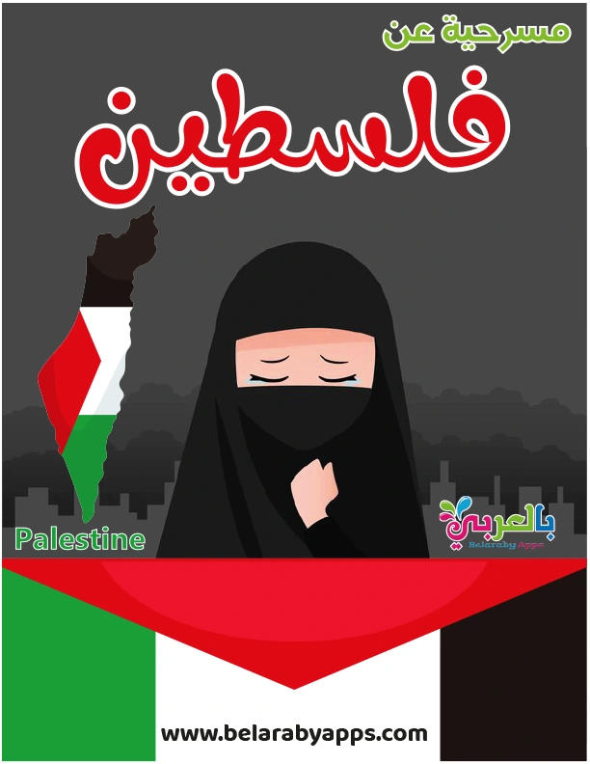
قدمنا لكم في هذا المقال اذاعة مدرسية مميزة عن فلسطين بالفقرات كاملة ، نأمل أن نكون وفرنا كل الوسائل التعليمية لرياض الأطفال ، اترك لنا تعليقاً في حيز التعليقات أسفل الصفحة. لا تنسَ متابعة صفحة (بالعربي نتعلم) الرسمية على مواقع التواصل الاجتماعي.

